전시/후원신청서
*아래 후원 신청서를 작성하여 사무국에 이-메일 혹은 Fax로 보내 주시기 바랍니다.
[문의 및 접수처]사무국 Fax: 02-899-5922 E-mail: algae@algae.or.kr 담당자: 임주향
- 업체정보
회사명
부스에 표기할 행사명 (부스 상단에 표기됨) :
대표자 성명:
주소:
사업자등록번호: |  |  | 홈페이지:
담당자 성명: |  |  | 담당자부서:
담당자 직위: |  |  | E-mail :
전화/휴대전화: |  |  | Fax:
전시품목(전시의 경우): |  |  | 필요한 테이블과 의자 개수 : 테이블, 의자

- 전시업체직원 출입용 배지
성명 | 부서 | 직책 | 비고

- 후원신청 | *해당란에√표시를해주십시오.
종류 |  | 가격 | 혜택
□ Gold |  | 3,000,000 | - 각 행사 인쇄물(현수막, 초록집)에 후원사 표기  - 초록집 홍보 A4 1면 칼라인쇄  - 관계자 5명 Pass권 증정 (중식제공)
□ Silver |  | 2,000,000 | - 초록집 홍보 A4 1면 칼라인쇄  - 관계자 3명 Pass권 증정 (중식제공)
□ Bronze |  | 1,000,000 | - 초록집 홍보 A4 1면 칼라인쇄 (부스제공없음)

- 결제방법
- 전시비/후원금은 한국조류학회에서 영수증 및 계산서 발행하여 드립니다.
은행 | 신한은행
예금주 및 계좌 | 한국조류학회 100-024-115336
송금액
<계산서 발행 가능항목>
ㅇ 전시후원비, 특별세션 대관료, 만찬경비(현장에서 카드결제 가능)
ㅇ 기타(기관에서 요청한 예산항목 중 처리가 가능한 항목)
~10 . 20까지 취소가능. 이후 취소 불가

본사는 위 행사에 전시/후원에 참여하기를 희망합니다.
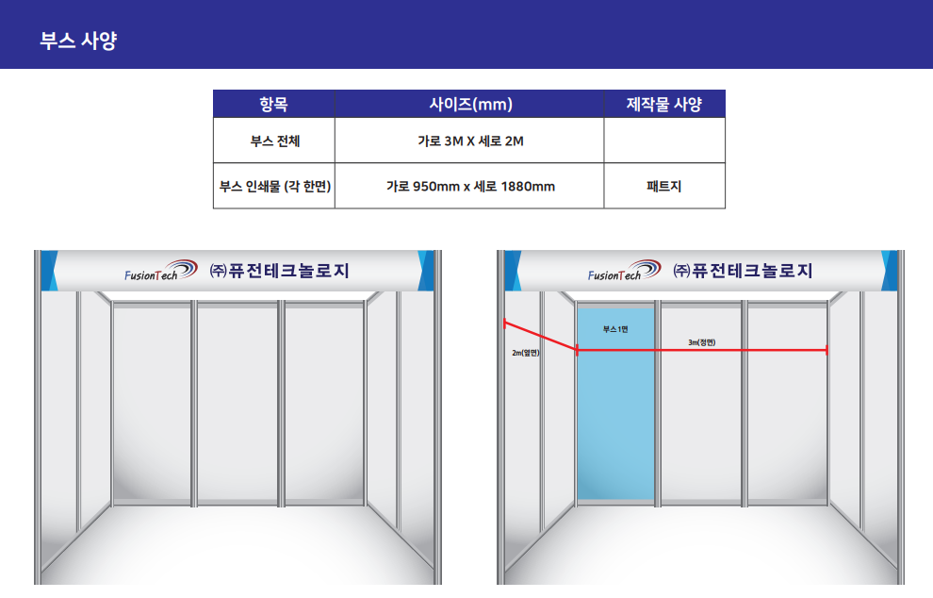
*부스 설치업체가 변경될 수 있으므로 사전에 부스 사이즈 재확인요망
상단 이미지삽입을 위해 로고ai파일을 사무국으로 보내주시기 바랍니다.
algae@algae.or.kr

